Об утверждении регламента государственной услуги "Субсидирование в рамках гарантирования и страхования займов субъектов агропромышленного комплекса"
Утративший силу
Постановление акимата Акмолинской области от 19 января 2016 года № А-1/20. Зарегистрировано Департаментом юстиции Акмолинской области 19 февраля 2016 года № 5256. Утратило силу постановлением акимата Акмолинской области от 26 марта 2020 года № А-4/155
Сноска. Утратило силу постановлением акимата Акмолинской области от 26.03.2020 № А-4/155 (вводится в действие со дня официального опубликования).
Примечание РЦПИ.
В тексте документа сохранена пунктуация и орфография оригинала.
В соответствии с пунктом 3 статьи 16 Закона Республики Казахстан от 15 апреля 2013 года "О государственных услугах", акимат Акмолинской области ПОСТАНОВЛЯЕТ:
1. Утвердить прилагаемый регламент государственной услуги "Субсидирование в рамках гарантирования и страхования займов субъектов агропромышленного комплекса".
2. Контроль за исполнением настоящего постановления возложить на первого заместителя акима области Отарова К.М.
3. Настоящее постановление акимата области вступает в силу со дня государственной регистрации в Департаменте юстиции Акмолинской области и вводится в действие по истечении 10 календарных дней после дня его официального опубликования, но не ранее введения в действие приказа исполняющего обязанности Министра сельского хозяйства Республики Казахстан от 23 ноября 2015 года № 9-1/1018 "Об утверждении стандарта государственной услуги "Субсидирование в рамках гарантирования и страхования займов субъектов агропромышленного комплекса".
Аким области | С.Кулагин
Утвержден
постановлением акимата
Акмолинской области
от 19 января 2016 года
№ А-1/20
Регламент государственной услуги "Субсидирование в рамках гарантирования и страхования займов субъектов агропромышленного комплекса"
Сноска. Регламент – в редакции постановления акимата Акмолинской области от 21.06.2019 № А-6/283 (вводится в действие со дня его официального опубликования).
1. Общие положения
1. Государственная услуга "Субсидирование в рамках гарантирования и страхования займов субъектов агропромышленного комплекса" (далее – государственная услуга) оказывается государственным учреждением "Управление сельского хозяйства Акмолинской области" (далее – услугодатель).
Прием заявок и выдача результатов оказания государственной услуги осуществляются через веб-портал "электронного правительства" www.egov.kz (далее – портал).
2. Форма оказания государственной услуги – электронная (полностью автоматизированная).
3. Результат оказания государственной услуги – уведомление о перечислении субсидии либо мотивированный отказ в предоставлении государственной услуги в случаях и по основаниям, предусмотренным пунктом 10 стандарта государственной услуги "Субсидирование в рамках гарантирования и страхования займов субъектов агропромышленного комплекса" (далее - Стандарт), утвержденного приказом исполняющего обязанности Министра сельского хозяйства Республики Казахстан от 23 ноября 2015 года № 9-1/1018 (зарегистрирован в Реестре государственной регистрации нормативных правовых актов № 12523).
Форма предоставления результата оказания государственной услуги: электронная.
Услугополучателю направляется уведомление о результате оказания государственной услуги в форме электронного документа, согласно приложениям 1 и 2 к Стандарту. Уведомление направляется на адрес электронной почты, указанный услугополучателем при регистрации в информационной системе субсидирования.
2. Описание порядка действий структурных подразделений (работников) услугодателя в процессе оказания государственной услуги
4. Основанием для начала процедуры (действия) по оказанию государственной услуги являются документы, предоставленные услугополучателем согласно пункта 9 Стандарта.
5. Содержание каждой процедуры (действия), входящей в состав процесса оказания государственной услуги, длительность его выполнения:
1) ответственный исполнитель услугодателя с даты получения предложения от заемщика на веб-портале в течение 2 рабочих дней осуществляет следующие действия:
регистрацию предложения в информационной системе субсидирования;
проверку соответствия предложения условиям субсидирования, соответствия условий договора гарантирования/страхования требованиям к договорам;
принятие и оформление решения по предложению;
заемщику и гаранту/страховой организации направляет автоматическое уведомление о принятом решении.
2) с даты получения заемщиком, гарантом/страховой организацией уведомления услугодателя о положительном решении по предложению между заемщиком, гарантом/страховой организацией и услугодателем в электронной форме на веб-портале заключается договор субсидирования – 3 рабочих дня;
В случае не подписания договора субсидирования заемщиком, гарантом/страховой организацией или услугодателем в течение 10 рабочих дней со дня принятия решения услугодателя, ранее принятое решение услугодателя отменяется.
3) гарант/страховая организация после подписания договора субсидирования формирует на веб-портале график субсидирования заемщика, подписываемый ЭЦП гарантом/страховой организацией и услугодателем – 14 рабочих дней;
4) гарант/страховая организация начиная формирует на веб-портале с использованием ЭЦП заявку на субсидирование;
5) ответственный исполнитель услугодателя подтверждает принятие заявки на субсидирование путем подписания с использованием ЭЦП – 1 рабочий день;
6) отдел бюджетного финансирования и государственных закупок услугодателя формирует в информационной системе субсидирования платежные поручения на выплату субсидий, загружаемые в информационную систему "Казначейство-Клиент" для перечисления субсидий на банковский счет гаранта/страховой организации – 1 рабочий день;
7) ответственный исполнитель услугодателя направляет уведомление о результате оказания государственной услуги в форме электронного документа на адрес электронной почты, указанный услугополучателем при регистрации в информационной системе субсидирования – 30 минут.
6. Результат процедуры (действия) по оказанию государственной услуги, который служит основанием для начала выполнения следующей процедуры (действия):
1) получение и регистрация предложения, проверка на соответствие, принятие решения, направление уведомления;
2) заключение договора;
3) формирование графика;
4) формирование заявки;
5) подтверждение принятия заявки;
6) формирование платежных поручений;
7) направление уведомления.
3. Описание порядка взаимодействия структурных подразделений (работников) услугодателя в процессе оказания государственной услуги
7. Перечень структурных подразделений (работников) услугодателя, которые участвуют в процессе оказания государственной услуги:
1) ответственный исполнитель услугодателя;
2) заемщик и гарант/страховой организаций;
3) отдел бюджетного финансирования и государственных закупок услугодателя.
8. Описание последовательности процедур (действий) между структурными подразделениями (работниками) с указанием длительности каждой процедуры (действия):
1) ответственный исполнитель услугодателя с даты получения предложения от заемщика на веб-портале в течение 2 рабочих дней осуществляет следующие действия:
регистрацию предложения в информационной системе субсидирования;
проверку соответствия предложения условиям субсидирования, соответствия условий договора гарантирования/страхования требованиям к договорам;
принятие и оформление решения по предложению;
заемщику и гаранту/страховой организации направляет автоматическое уведомление о принятом решении.
2) с даты получения заемщиком, гарантом/страховой организацией уведомления услугодателя о положительном решении по предложению между заемщиком, гарантом/страховой организацией и услугодателем в электронной форме на веб-портале заключается договор субсидирования – 3 рабочих дня;
В случае не подписания договора субсидирования заемщиком, гарантом/страховой организацией или услугодателем в течение 10 рабочих дней со дня принятия решения услугодателя, ранее принятое решение услугодателя отменяется.
3) гарант/страховая организация после подписания договора субсидирования формирует на веб-портале график субсидирования заемщика, подписываемый ЭЦП гарантом/страховой организацией и услугодателем - 14 рабочих дней;
4) гарант/страховая организация начиная формирует на веб-портале с использованием ЭЦП заявку на субсидирование;
5) ответственный исполнитель услугодателя подтверждает принятие заявки на субсидирование путем подписания с использованием ЭЦП – 1 рабочий день;
6) отдел бюджетного финансирования и государственных закупок услугодателя формирует в информационной системе субсидирования платежные поручения на выплату субсидий, загружаемые в информационную систему "Казначейство-Клиент" для перечисления субсидий на банковский счет гаранта/страховой организации – 1 рабочий день;
7) ответственный исполнитель услугодателя направляет уведомление о перечислении субсидии в "личный кабинет" услугополучателя в форме электронного документа – 30 минут.
4. Описание порядка использования информационных систем в процессе оказания государственной услуги
9. Описание порядка обращения и последовательности процедур (действий) услугодателя и услугополучателя при оказании государственной услуги через портал:
услугополучатель представляет на портал в форме электронного документа, удостоверенного ЭЦП услугополучателя предложение на получение субсидий согласно приложению 3 к Стандарту.
Услугополучатель осуществляет регистрацию на портале с помощью индивидуального идентификационного номера (далее – ИИН) или бизнес –идентификационного номера (далее – БИН), а также пароля (осуществляется для незарегистрированных услугополучателей на портале);
процесс 1 – процесс ввода услугополучателем ИИН/БИН и пароля (процесс авторизации) на портале для получения услуги;
условие 1 – проверка на портале подлинности данных о зарегистрированном услугополучателе через ИИН/БИН и пароль;
процесс 2 – формирование порталом сообщения об отказе в авторизации в связи с имеющимися нарушениями в данных услугополучателя;
процесс 3 – выбор услугополучателем услуги, указанной в настоящем регламенте, вывод на экран формы запроса для оказания услуги и заполнение услугополучателем формы (ввод данных) с учетом ее структуры и форматных требований, прикрепление к форме запроса необходимых копий документов в электронном виде указанные в пункте 9 Стандарта, а также выбор услугополучателем регистрационного свидетельства – ЭЦП для удостоверения (подписания) запроса;
условие 2 – проверка на портале срока действия ЭЦП и отсутствия в списке отозванных (аннулированных) регистрационных свидетельств, а также соответствия идентификационных данных (между ИИН/БИН указанным в запросе, и ИИН/БИН указанным в ЭЦП);
процесс 4 – формирование сообщения об отказе в запрашиваемой услуге в связи с не подтверждением подлинности ЭЦП услугополучателя;
процесс 5 – направление электронного документа (запроса услугополучателя) удостоверенного (подписанного) ЭЦП услугополучателя через шлюз "электронного правительства" в автоматизированном рабочем месте региональный шлюз "электронного правительства" для обработки запроса услугодателем;
процесс 6 – процедуры (действия) услугодателя, предусмотренные пунктом 5 настоящего регламента;
процесс 7 – получение результата оказания государственной услуги услуполучателем.
Диаграмма функционального взаимодействия информационных систем, задействованных при оказании государственной услуги через портал, указана в приложении 1 к настоящему регламенту.
Подробное описание последовательности процедур (действий), взаимодействий структурных подразделений (работников) услугодателя в процессе оказания государственной услуги, а также описание порядка взаимодействия с иными услугодателями и порядка использования информационных систем в процессе оказания государственной услуги отражается в справочнике бизнес-процессов оказания государственной услуги согласно приложению 2 к настоящему регламенту.
Приложение 1
к регламенту государственной
услуги "Субсидирование в
рамках гарантирования и
страхования займов субъектов
агропромышленного комплекса"
Диаграмма функционального взаимодействия информационных систем задействованных при оказании государственной услуги через портал

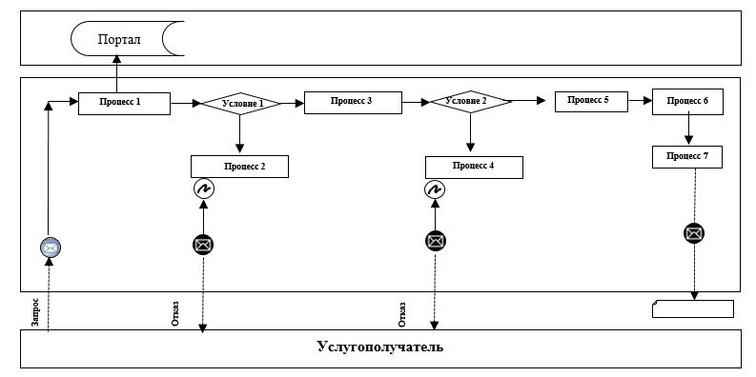

Расшифровка аббревиатур:
Портал – веб-портал "электронного правительства": www.egov.kz.

Приложение 2
к регламенту государственной
услуги "Субсидирование в
рамках гарантирования и
страхования займов субъектов
агропромышленного комплекса"
Справочник бизнес-процессов оказания государственной услуги "Субсидирование в рамках гарантирования и страхования займов субъектов агропромышленного комплекса"

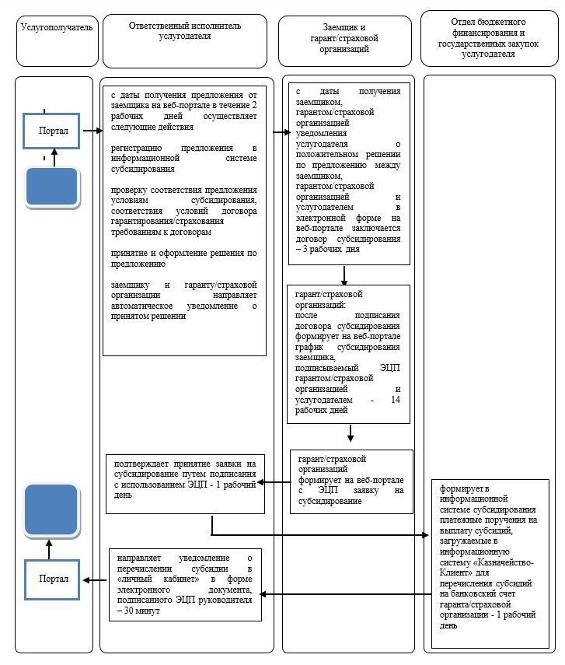

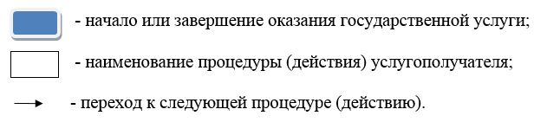

© 2012. РГП на ПХВ «Институт законодательства и правовой информации Республики Казахстан» Министерства юстиции Республики Казахстан

